МБДОУ «Центр развития ребёнка- Детский сад №35»

Образовательный проект с детьми старшего возраста

На тему: «ПАТРИОТИЧЕСКОЕ ВОСПИТАНИЕ ДОШКОЛЬНИКОВ»

Воспитатель первой квалификационной категории
Пордеева Эльвира Пурбоевна
__________

Содержание

Введение | 3
Глава 1 Основная характеристика проекта | 6
Глава 2 Рабочий план реализации проекта | 9
Заключение | 11
Список литературы | 12
Приложения | 13

Введение
Патриотизм – это социальное чувство, которое характеризуется привязанностью к родному краю, народу, его традициям. Нравственно-патриотическое воспитание – это система мероприятий, направленных на формирование у граждан чувства долга по отношению к родной стране, национального самосознания, готовность защищать свою Родину. Актуальность патриотического воспитания дошкольников по ФГОС довольно актуально в условиях современности. Это связано с установлением приоритетности материальных ценностей перед духовными в нашем обществе. Однако воспитание подрастающего поколения в рамках уважения и любви к Родине способствует формированию нравственно здорового, жизнеспособного поколения.
Дети дошкольного возраста особо эмоциональны, пытливы, готовы к сопереживанию, у них идет процесс формирования личностных ориентиров, поэтому можно наиболее плодотворно проводить воспитательную работу. Этому также способствует особая подверженность дошкольников влиянию взрослых, что может быть использовано и с целью воспитания у них любви к отечеству, ответственного отношения к окружающей природе и людям, становления устойчивой связи поколений. Формирование этих ценностей происходит в результате целенаправленной, систематической работы с ребенком.
Формирование патриотических чувств проходит эффективнее, если педагоги детского сада устанавливают тесную связь с семьёй. Необходимость подключения семьи к процессу ознакомления дошкольников с социальным окружением объясняется особыми педагогическими возможностями, которыми обладает семья и которые не может заменить дошкольное учреждение: любовь и привязанность к детям, эмоционально-нравственная насыщенность отношений, их общественная, а не эгоистическая направленность и др. Всё это создаёт благоприятные условия для воспитания высших нравственных чувств. Детский сад в своей работе с семьёй должен опираться на родителей не только как на помощников детского учреждения, а как на равноправных участников формирования детской личности.
Взаимодействие семьи и дошкольного образовательного учреждения необходимо осуществлять на основе принципа единства координации усилий ДОУ, семьи и общественности, принципа совместной деятельности воспитателей и семьи. В нравственно-патриотическом воспитании особенное значение имеет пример взрослых, близких людей. Никакие знания не дадут положительного результата, если взрослый сам не будет восторгаться своей страной, своим народом, своим городом.
Важнейшим средством педагогического воздействия при формировании патриотических чувств дошкольников является организованное наблюдение окружающей действительности. Они видят, как люди трудятся, какие складываются трудовые отношения, как оценивается труд окружающими, как они выражают своё уважение к тем, кто хорошо работает. Однако если педагог сведёт работу только к организации наблюдений, он очень ограничит круг знаний и представлений детей, не сможет достичь главной цели - познакомив с особенностями родного края, пробудив в сердце ребёнка интерес к нему, показать ему жизнь всей страны, воспитать любовь к отечеству. Эти задачи можно решить только сочетая наблюдения с чтением художественных произведений, слушанием музыки, рассматриванием картин и иллюстраций к книгам. Перед ребёнком шире откроется окно в мир, ему легче будет сделать необходимые обобщения, проявить возникшие чувства.
Для решения задач патриотического воспитания в детском саду необходимо также охватывать как можно более широкий круг форм работы. Это могут быть беседы, викторины, игры, праздники, чтение, труд на природе и т.п. Большое значение в формировании патриотических чувств у детей может иметь грамотно организованная экскурсионная и музейная деятельность, главное при ее осуществлении – избежать формализма.
Большое значение для патриотического воспитания детей имеет их активная, разнообразная деятельность, так как быть патриотом - это не только знать и любить свою страну, но и активно действовать на её благо. Педагоги находят для детей такую деятельность, чтобы содержание её согласовывалось с задачами воспитания, а форма была доступной каждому ребёнку и соответствовала содержанию. Для этого необходимо хорошо знать содержание, особенности организации и руководства всеми видами деятельности детей (занятиями, трудом, игрой), а также уметь сочетать их в едином педагогическом процессе, подчинив единой задаче.
Игры, также как и занятия, способствуют решению задач патриотического воспитания. Начиная игру с детьми после наблюдения за трудовым процессом, или также под впечатлением понравившегося художественного произведения или сюжетного рисования, можно ее продолжать длительное время − ребята будут применять свои знания и накопленный ими жизненный опыт. Задача - поддержать интерес к такой игре, дать ей нужное направление.

Глава 1. Основная характеристика проекта

Название проекта: Патриотическое воспитание дошкольников. «Защитник – звучит гордо!».
Разработчик: Пордеева Эльвира Пурбоевна, Воспитатель МБДОУ «Центр развития ребенка – Детский сад №35», г. Чита, Забайкальский край.
Проблема: отсутствие у детей интереса к Российской армии. Незнание о службе в армии и о жизни своих пап и дедушек. Отсутствие информации патриотического характера.
Продолжительность проекта: краткосрочный (2 - 3 недели).
Участники проекта: воспитатели, родители, дети средней группы, музыкальный руководитель.
Образовательная область: познавательное развитие, речевое развитие, физическое развитие, художественно-эстетическое развитие, социально-коммуникативное развитие.
Актуальность: Актуальность патриотического воспитания дошкольников состоит в том, что в последнее время привитие чувства патриотизма приобретает всё большее общественное значение и становится задачей государственной важности, поэтому проблема нравственно-патриотического воспитания детей дошкольного возраста, является одной из первостепенных для современного общества.
Невозможно воспитать чувство собственного достоинства, уверенность в себе, а, следовательно, полноценную личность, без уважения к истории и культуре своего Отечества, очень важно, чтобы дети как можно раньше поняли, что большая Родина – Россия, Российская Федерация, она одна на всех, кто родился на ее просторах, полюбил ее, кто прилагает усилия, чтобы она стала еще краше, богаче, стала бы могучей державой. И каждому из нас надо уметь быть ей полезным. А для этого надо много знать и уметь; с детства совершать такие дела, которые были бы на благо своего дома, детского сада, села, а в дальнейшем – и на благо всей страны. Знакомство с большой Родиной – Россией – является основной ступенью нравственно-патриотического воспитания детей. Если человек заботится о Родине – значит, он является ее сыном, значит Россия для него – Родина.
Практико – ориентированный проект: открытый групповой проект.
Цель проекта: содействовать формированию у детей представления о Российской Армии.
Задачи проекта:
- формировать представления о Российской Армии, родах войск, военной техники, о мощи, силе и красоте армии;
- воспитывать чувство гордости за свою армию и вызвать желание быть похожими на сильных российских воинов;
- активно привлекать семью к патриотическому воспитанию своих детей.
Обеспечение проекта:
- материалы для проведения бесед (подбор литературы в книжном уголке, дидактические игры по теме, иллюстрации);
- мероприятия (встреча с родителем - действующим подполковником Неделькиным Д.О., экскурсия в воинскую часть).

Педагогические принципы реализации проекта:
- Принцип поисково-исследовательской деятельности;
- Принцип личностно-ориентированного обучения;
- Принцип дифференциации и интеграции всех видов деятельности

Предполагаемый результат реализации проекта:
Проявление у детей интереса к армии, уважение к защитникам Отечества.
Стремление детей совершенствовать свои физические качества, чтобы быть здоровыми и сильными.
Продукты проектной деятельности:
В ходе проектной деятельности были проведены следующие мероприятия:
- совместное с родителями оформление фото-коллажа посвящённого дню защитника отечества с фотографиями пап;
- рассматривание формы солдата и матроса;
- оформление стендовой информации, поздравление с праздником;
- консультация – «История возникновения праздника 23 февраля»;
- организация выставки детских работ по теме проекта;
- праздник-развлечение совместно с родителями «23 февраля»;
  - слушание с детьми рассказов о солдатах, об армии;
  - встреча с родителем подполковником Неделькиным Д.О.
  - рассматривание картин с изображениями летчиков, пехотинцев, танкистов, моряков;
  - выставка книг;
  - разучивание песен и стихов;
  - сюжетно-ролевые игры «Моряки», «Солдаты»;
  - дидактические игры «Разложи и назови правильно», «Знаешь ли ты?», «Собери машину», лото «Военная техника»;
  - подвижные игры «Ловкие разведчики» «Попади в цель», «Перетягивание каната»;
  - ручной труд «Военная техника»;
  - рисование «Наши корабли»;
  - художественно ручной труд «Подарки папам и дедушкам»;
  - лепка «Самолет», «Танк».
Презентация результатов проекта: перед педагогами ДОУ.

Глава 2. Рабочий план реализации проекта
Этап | Действие, мероприятие | Участники, ответственные
1 этап:  Подготовительный | Формулирование целей и задач проекта.  Изучение литературы по теме проекта  Изучение Интернет-ресурсов по теме проекта  Организация предметно-развивающей среды в группе  Подбор наглядно-дидактического материала, художественной литературы, репродукций картин  Разучивание песен, танцев, стихотворений к празднику | Воспитатель,  Родители.
2 этап:  Практический | Планирование совместной деятельности, сбор и систематизация информации, поисковая деятельность детей и взрослых  Проведение бесед, дидактических игр по расширению представлений о российской армии, о родах войск. Консультации для родителей  Создание в группе условий для реализации проекта: выставки книг, альбом с фотографиями военных, иллюстрации военной техники, организация уголка «Наша Армия», выставка игрушечной военной техники. | Воспитатель, дети, родители.  Воспитатель  Воспитатель
3 этап:  Заключительный. | Презентация проекта  Проведение развлечения «День защитника Отечества».  Развивающая среда: оформление в группе уголка посвящённого «Дню защитника Отечества» с использованием детских рисунков.  Оформление стенда «Наши папы-защитники Отечества Внесение костюмов военной формы в сюжетно ролевые игры, совместное создание атрибутов к сюжетно ролевым играм.  Слушание военных песен на аудио записи. | Воспитатель, муз.рук-ль,  родители

ПЛАН ПРОЕКТНОЙ ДЕЯТЕЛЬНОСТИ С ДЕТЬМИ
Первая неделя
Понедельник | Рис. «Солдат на посту»  Муз. Разучивание песни «Наша Родина сильна»  Познание «Российская армия»
Вторник | Сюжетно ролевая игра «Охрана морских границ»  Армейская побудка (комплекс гимнастики после сна с использованием видео презентации)
Среда | Р. р. Разучивание стихотворений посвященных дню защитника отечества.  Лепка «Собаки на страже Родины»  Физ. на улице «Игра в десантников»
Четверг | Конструирование  «Пограничная застава».  Муз. разучивание танца «Яблочко»  Сюжетно ролевая игра «Сестра милосердия»
Пятница | Худ. лит. Л. Линьков «Рассказы о пограничниках»  Рис. «Пограничник с собакой»  Физ. «Военные учения»
Вторая неделя
Понедельник | Рис «Папин портрет в подарок».  Муз. Слушание военных маршей, рассматривание иллюстраций с изображением различных родов войск.  Познание «Военные профессии»
Вторник | Сюжетно ролевая игра  «Российская армия»  Физ. «Три танкиста»
Среда | Р. р. беседа  «Вооружённые силы России»  Лепка-аппликация «Военная техника для папы»  Физ. на улице. «Строевые упражнения»
Четверг | Конструирование «Военная техника»  Муз. Разучивание песни «Армейская», частушек к 23 февраля.
Пятница | Худ лит. Беседа «Бравые солдаты»  Рис. «Военный пароход»  Физ. «Подводная лодка»
Третья неделя
Понедельник | Сюжетно ролевая игра «Лётчики»  Итоговая беседа «Что я знаю об Армии»
Вторник | Спортивный праздник, посвящённый дню защитника отечества «Сильные, ловкие, смелые! »  Рассматривание фото-коллажа посвящённого дню защитника отечества с фотографиями пап во время службы в армии.

Решение поставленных задач с детьми вне занятий.
- Подготовка сообщения с родителями о том, как у папы или дедушки проходила служба в армии, в каких войсках он служил.
- -Слушание рассказов о солдатах, об армии;
- -Рассматривание картин с изображениями летчиков, пехотинцев, танкистов, моряков;
- -Беседа «Памятники воинской славы»;
- -Выставка книг;
- -Разучивание песен и стихов.
- -Продуктивная деятельность вне занятий:
- -Ручной труд «Рубашка для папы»;
- -Рисование «Наша Армия сильна»
- -Художественно ручной труд «Подарки папам и дедушкам»;
Игровая деятельность:
- Сюжетно-ролевые игры «Разведчики», «Моряки»;
- Дидактические игры «Разложи и назови
правильно», «Знаешь ли ты? », «Собери машину», лото «Военная техника».
- Подвижные игры «Сигнальные флажки», «Три танкиста»,
«Перетягивание каната», «Подводная лодка»
Организация выставок:
•«Военная техника» детские игрушки
•«Папин портре »
•Фото-коллаж посвящённый «ДНЮ ЗАЩИТНИКА ОТЕЧЕСТВА» с фотографиями пап и дедушек во время службы в армии.
Решение поставленных задач с родителями
- Родительские гостиные «Этих дней не смолкнет слава»;
- Совместное оформление фото-коллажа посвящённого дню защитника отечества с фотографиями пап во время службы в армии.
- Рассматривание формы солдата и матроса.
- Оформление стендовой информации, поздравление с праздником.
- Консультация – «История возникновения праздника 23 февраля».
- Организация выставки детских работ по теме проекта.
- «Концерт для пап» с родителями
- Спортивный праздник совместно с родителями «Сильные, ловкие, смелые».
Решение поставленных задач с педагогами
- Семинары - практикумы;
- Конкурс педагогических проектов
- Выступление на педагогическом совете.

Заключение
Этот проект дал детям представление о празднике «День защитника Отечества». Дети с уважением отзывались о защитниках отечества, с гордостью делились знаниями со сверстниками и взрослыми о службе пап и дедушек в армии. С большим интересом стали играть в настольно–печатные, дидактические и сюжетно-ролевые игры.
Родители были заинтересованы темой и получили новую и полезную информацию, успешно опробованную на своих детях, что понятно из бесед с родителями.

Список литературы
1. Абашина В., Соколова И. Проектная деятельность детей и взрослых: алгоритм планирования и организации // Детский сад от А до Я. − №3. – 2008.
2. Арнаутова Е.П. Планируем работу с семьёй // Управление ДОУ. – №4 – 2002.
3. Атемаскина Ю. Технология проектного обучения в работе с дошкольниками // Детский сад от А до Я. – №3. − 2008.
4. Веракса Н.Е., Веракса А.Н., Организация проектной деятельности в детском саду // Современное дошкольное образование. Теория и практика,. – №3. − 2008.
5. Вершинина Н.А. Взаимодействие детского сада и семьи в процессе проектной деятельности: Методические рекомендации для педагогов с приложением на диске. СПБ: ООО «Р-КОПИ». 2013.
6. Гаврилова Л.М., Дубикова Е.М. Проектная деятельность в детском саду // Дошкольник. Методика и практика воспитания обучения. М.: ООО Школьная Пресса. – №6. − 2015.
7. Деркунская В.А. Особенности проектной деятельности детей дошкольного возраста в детском саду // Детский сад: Теория и практика. М: Издательство Эдисьон Пресс. – №9. − 2012.
8. Данилина Г.Н. Дошкольнику об истории и культуре России: пособие для реализации программы « Патриотическое воспитание». М.:АРТКИ,2003.
9. Ковалева, Г.А. Воспитывая маленького гражданина; практ.пособие для работников ДОУ/ Г.А.Ковалева.- М.: АРКТИ,2003.
10. Осипова, Л.Е, Зеленова Н. Г. Мы живем в России. М..: Скрипторий, 2010.
11.Курочкина И. Н. Как научить ребенка поступать нравственно. М..: Флинта, 2001.

Приложение 1.
Фоторепортаж образовательного проекта «Защитник-звучит гордо!»

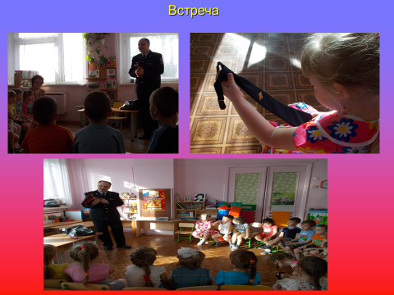
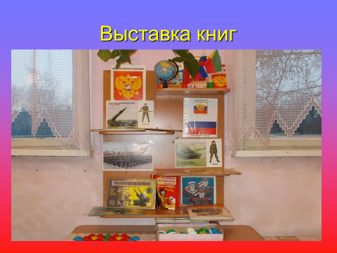
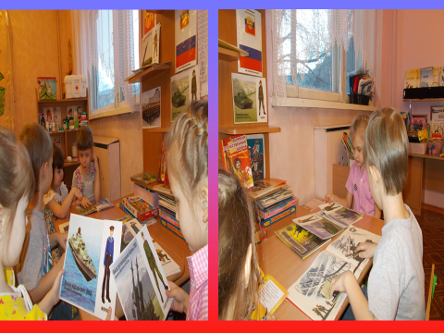
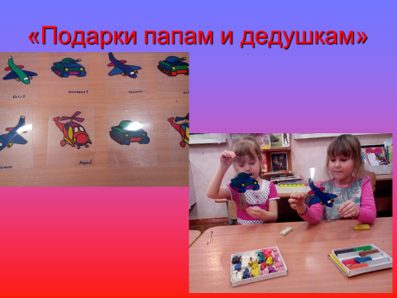
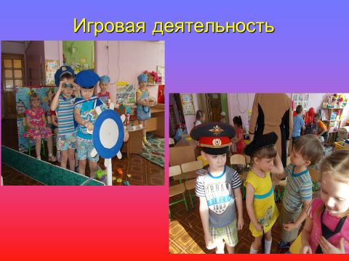
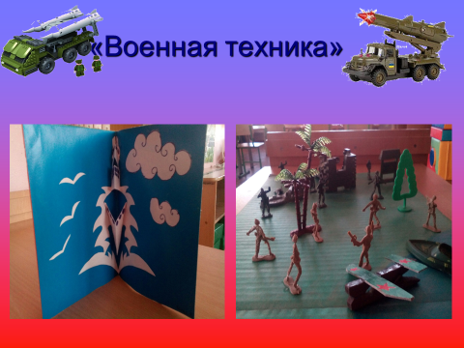
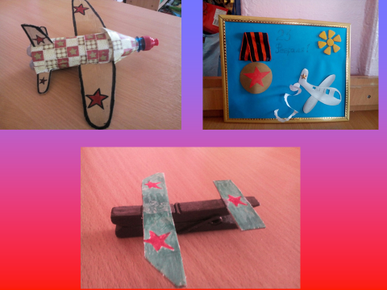
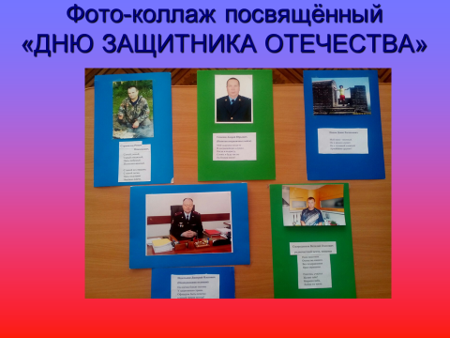
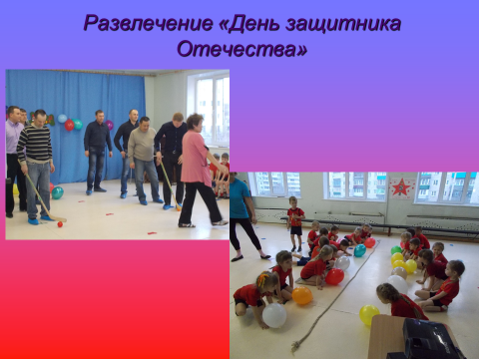
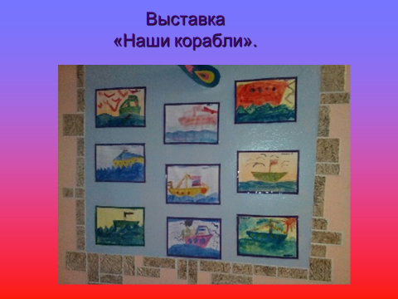
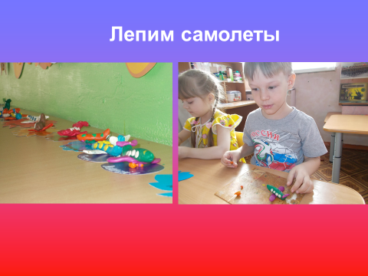
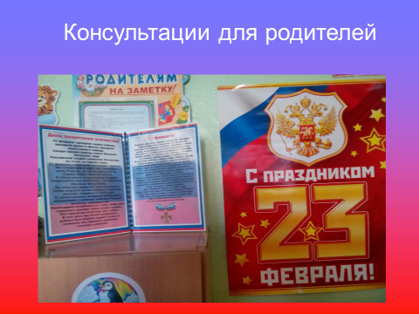
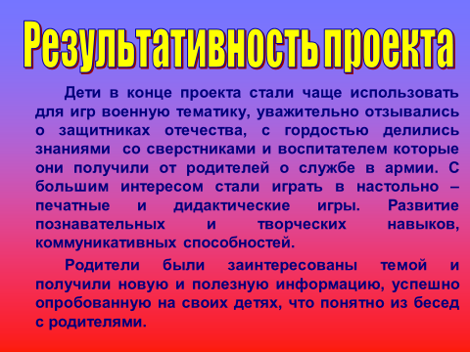

Приложение 2.
Экскурсия в воинскую часть.
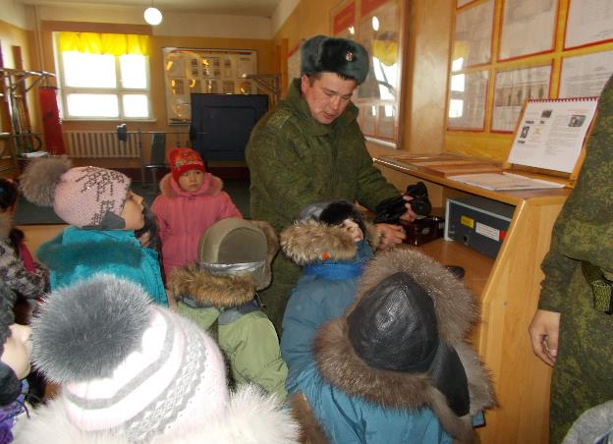
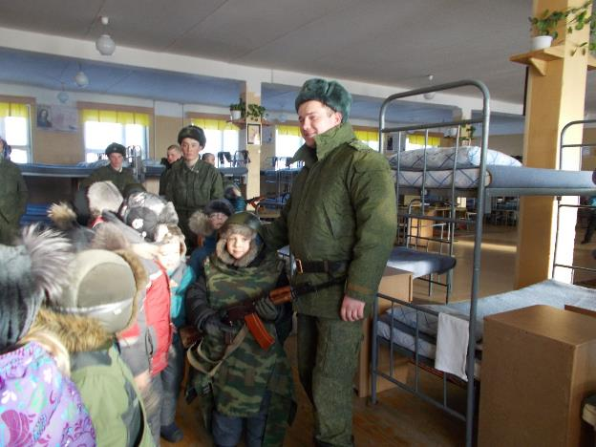

Приложение 3.
Сценарий развлечения к 23 февраля «Сильные, смелые, ловкие»
Направления развития детей: Познавательно-речевое; социально-личностное; художественно- эстетическое; физическое воспитание.
Задачи: Формирование первично-нравственных ориентаций, исторических представлений и патриотических чувств у детей среднего дошкольного возраста.
Форма мероприятия: развлечение
Цели: Формирование представлений о празднике « День защитника Отечества», расширение представлений о военных, родах войск, стимулирование речевой активности, обогащение словарного запаса детей по теме;
Совершенствование и развитие внимания, памяти, мышления, восприятия, активизация коммуникативных навыков, музыкально ритмической деятельности, интереса к продуктивной деятельности
Воспитание любви к Родине, уважения к защитникам Отечества, формирование патриотического чувства и первичных нравственно- ценностных ориентаций- понятие о силе, мужестве и благородстве.
Ход развлечения:
Вход детей под музыку, перестроение полукругом.
ВЕД: Дорогие наши гости и дети, сегодня наш праздник посвящен одному из главных праздников нашей страны- Дню защитников Отечества. Наши папы, дедушки и мальчишки, будущие мужчины и солдаты поздравляем вас с 23 февраля- желаем крепкого здоровья, чтобы у вас были силы защищать свою семью и Родину!
Ребенок: Здравствуй, праздник!
Праздник Армии родной!
Чтоб была Отчизна
Твердой как гранит,
Армия родная
на посту стоит!
2. Самолеты в небе,
В море корабли
стерегут просторы
Родной земли.
3.Армия родная
славна и сильна.
Мирную державу
Бережет она.
4.Наши летчики- герои
Небо зорко стерегут,
Наши летчики- герои
Охраняют мирный труд.
5.Пограничник на границе
Нашу землю стережет,
Чтоб работать и учиться
Мог спокойно наш народ.
6.Всех защитников страны
Поздравляем нынче мы.
Мы их обожаем
Песню мы подарим!
Песня «Мы солдаты»
Ребята, праздник наш не простой, а спортивный. В ходе праздника у нас будут проходить спортивные соревнования с участием пап. Ведь большинство пап когда-то тоже служили в Армии, где приобрели мужество, смелость и терпение.
Думаю, что наши мальчики тоже хотят быть похожими на своих отцов.
А каким нужно стараться вырасти расскажет Андрей:
А солдатом чтобы стать
Нужно многое узнать
Быть проворным и умелым
Очень ловким, сильным, смелым.
С физкультурою дружить
И защитниками быть.
Ребята, пора переходить к нашему состязанию, а начнем мы с разминки (зарядки).
«Солнышко лучистое» (Музыкальная зарядка)
Приглашение жюри. «Ловкие и быстрые»
1 конкурс: «Ловкие разведчики» (мальчики)
2 команды по-пластунски проползти по вражеской территории через туннель, взять конверт и обратно пробежать бегом.
2 конкурс: «Силачи» (Девочки и мальчики)
2 команды с папами, посередине ленточка это граница, по свистку начинают передувать воздушные шарики на территорию противника; У кого окажется больше шариков тот и проиграл.
3 конкурс: для пап: «Минное поле» (папы)
Провести мяч между кеглями.
Музыкальная игра «Самолеты».
4 конкурс: «Ловкие мечи»
2 команды: прыгает один участник, с того листа, где приземлялся начинает другой. Кто быстрее доберется до флажка.
5 конкурс: «Переправа»
Папы скрещивают руки и сажают одного ребенка, кто быстрее переправит, та команда выигрывает.
6 конкурс: «Перетягивание каната»
Ведущий: Пока жюри подводит итоги. Мы благодарим наших пап за участие в нашем празднике и ребята хотят вам сказать самые добрые слова:
Милые папулечки
Наши дорогулечки
От души вас поздравляем
Всего лучшего желаем

Я папулечку люблю
Как конфетку сладкую
Его ничем не заменю
Даже шоколадкою!

Если папа загрустит
У меня печальный вид
Ну, а если улыбнется
Сердце радостно забьется!

Наши папы
Лучше всех
Наши папы
Круче всех
Мы их обожаем
Песню им подарим!

Песня «О папе»
Видео: «Рассказы о папе».

